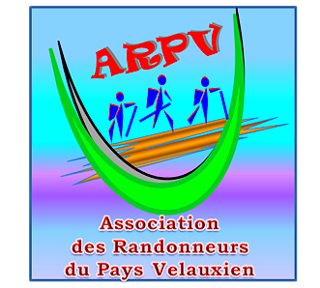

Association des Randonneurs du Pays Velauxien

Siège social : Maison des Associations – C hâteau des 4 Tours – 13880 VELAUX

Tel : 06.17.14.14.77

Mail : arpv13880@gmail.com Site Internet :http://www.arpv.fr/

Mardi 05.Mars 2024
Coline de Velaux par le Baoubacoua et le bord de l’Arc

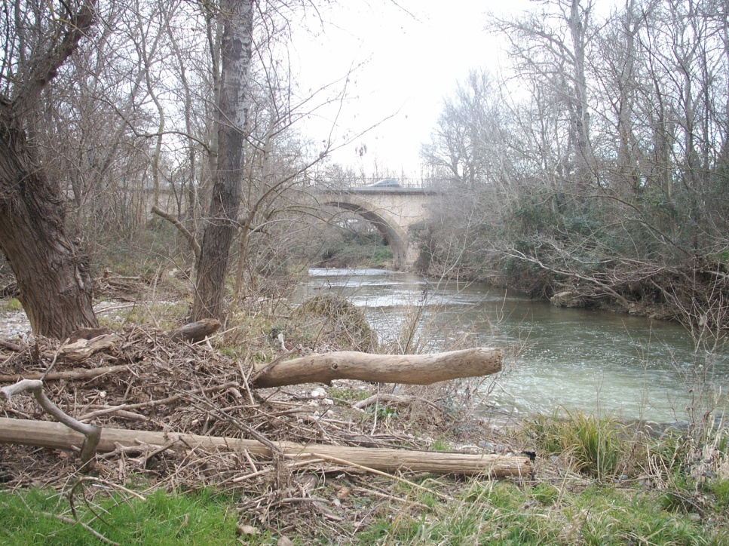

Rendez-vous | 13h15 - ALDI | Départ | 13 h30
Longueur | 7 km | Durée (hors arrêts) | 2.15 h
Pénibilité | P1 | Technicité | T1
Dénivelée cumulé | 162 m | Trajet voiture Km | 0 km
Observations : | Chaussures et bâtons de randonnées

Itinéraire: Départ a pied du Parking Aldi Velaux
Reconnue par : Claude Ch, Jean Michel B, Serge D

Allo Claude : 06 67 20 53 94

Infos co-voiturage

Trajet km | Km A.R. | Tarif au Km  Euros | Coût voiture | Péage A.R. | Total coût  Transport
0 |  | 0.25 | 0 | 0 | 0
Coût à diviser par le nombre total de personnes dans le véhicule

